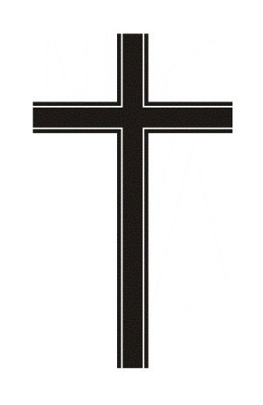
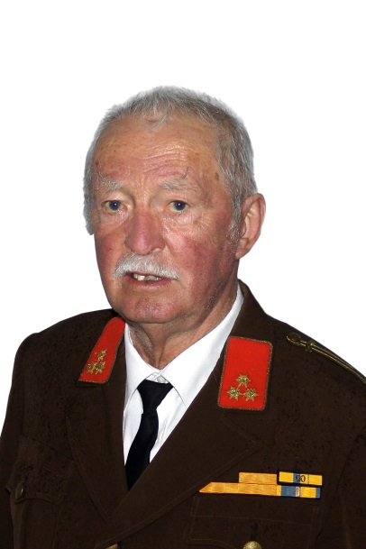
Gott zur Ehr,
dem Nächsten zur Wehr!

Die Freiwillige Feuerwehr Zaina erfüllt die traurige Pflicht, Nachricht zu geben, dass unser Kamerad, langjähriger Kommandant unserer Feuerwehr und des Unterabschnittes Hausleiten

Ehrenhauptbrandinspektor

Alfred Lorenz

Träger des Verdienstzeichens 2. Klasse des NÖ Landesfeuerwehrverbandes
Ehrenzeichen für 60 Jahre verdienstvolle Tätigkeit im Feuerwehrwesen

am Mittwoch, dem 19. November 2014 im 84. Lebensjahr von uns gegangen ist.

EHBI Alfred Lorenz gehörte als Gründungsmitglied der Freiwilligen Feuerwehr Zaina seit dem Jahre 1948 an. Unter seinem Kommando gab es die erste erfolgreiche Wettkampfgruppe in Zaina. Er übte seinen Feuerwehrdienst in idealer Pflichtauffassung aus. Noch als Mitglied des Reservestandes begleitete er uns zu Einsätzen und interessierte sich bis zuletzt für das Feuerwehrwesen.

Wir begleiten unseren verstorbenen Kameraden am Mittwoch den 26. November 2014 um 14:00 Uhr von der Aufbahrungshalle des Friedhofes Hausleiten zur Seelenmesse und danach zu seiner letzten Ruhestätte.

Die Kameradinnen und Kameraden der
Freiwilligen Feuerwehr Zaina

Zusammenkunft der Feuerwehren:
13:30 Uhr vor der Aufbahrungshalle
Adjustierung: Dienstbekleidung I / Dienstmantel

